TRƯỜNG ĐẠI HỌC THỦY LỢI


BÁO CÁO
NGHIÊN CỨU KHOA HỌC SINH VIÊN LẦN THỨ 37

ĐỀ TÀI: ỨNG DỤNG MẠNG VANET ĐỂ GIÁM SÁT
TÌNH TRẠNG GIAO THÔNG THEO THỜI GIAN THỰC

Sinh viên thực hiện: | Phạm Mạnh Tùng – Lớp 64ANM1  Phạm Đình Thảo – Lớp 64ANM2  Phạm Xuân Thanh – Lớp 65ANM
Khoa: | Công nghệ thông tin
Giảng viên hướng dẫn: | TS. Võ Tá Hoàng

Hà Nội, 04-2024

MỤC LỤC

MỤC LỤC i
DANH MỤC HÌNH VẼ iii
MỞ ĐẦU 1
1. Mục tiêu 1
2. Ngôn ngữ lập trình và công cụ 2
I. TỔNG QUAN VỀ MẠNG KHÔNG DÂY VANET VÀ GIỚI THIỆU MỘT SỐ PHẦN MỀM SỬ DỤNG 3
1.1. Giới thiệu mạng Ad-hoc 3
1.2. Mạng VANET 3
1.3. Các đặc điểm của mạng VANET 4
1.4. Giới thiệu về giao thức AODV 4
1.4.1. Mô tả chi tiết giao thức AODV 4
1.4.2. Tiến trình Discovery 5
1.4.3. Quản lý kết nối cục bộ 8
1.4.4. Duy trì đường đi 9
1.4.5. Thời gian hết hạn và việc huỷ bỏ một đường đi 9
1.5. Giới thiệu về OMNET++ 10
1.5.1. Các thành phần của OMNET++ 10
1.5.2. Khái niệm mô hình hóa 11
1.5.3. Cấu trúc phân cấp của các module 11
1.5.4. Kiểu module 11
1.5.5. Message, cổng, liên kết 12
1.5.6. Mô hình truyền gói tin 13
1.5.7. Tham số 13
1.5.8. Phương pháp mô tả topology 14
1.6. Cài đặt OMNET++ trên Windows 14
1.7. Giới thiệu về Veins Framework 15
1.8. Giới thiệu về INET Framework 15
II. MÔ PHỎNG MẠNG VANET 16
2.1. Kịch bản mô phỏng 16
2.2. Các bước thực hiện 16
2.2.1. Tạo OMNeT++ project với INET và Veins 16
2.2.2. Tạo bản đồ mô phỏng thực tế bằng OpenStreetMap và SUMO 19
2.2.3. Thêm bản đồ tuỳ chỉnh vào mô phỏng trong OMNET++ 20
2.2.4. Mô phỏng mạng V2V 21
III. KẾT LUẬN VÀ HƯỚNG PHÁT TRIỂN 25
1. Kết luận 25
2. Hướng phát triển 25
Tài liệu tham khảo 26

DANH MỤC HÌNH VẼ
Hình 1: Mô hình mạng VANET 3
Hình 2: Quá trình lan truyền của gói tin RREQ 6
Hình 3: Đường đi ngược được tạo ra khi RREQ lan truyền trong mạng 7
Hình 4: Đường đi từ nút nguồn đến nút đích được hình thành 8
Hình 5: Lan truyền gói tin RERR 9
Hình 6: Mô hình hệ thống của Omnet++ 11
Hình 7: Kết nối giữa các module 12
Hình 8: Minh họa độ trễ khi truyền tin 13
Hình 9: Giao diện mô phỏng mạng lưới xe cộ VANET 21

MỞ ĐẦU
Những năm gần đây công nghệ thông tin đã có những bước tiến vượt bậc và được áp dụng vào hầu hết các mặt của đời sống xã hội như kinh tế, giáo dục, y tế, quân sự,... Xã hội càng phát triển thì nhu cầu thông tin ngày càng tăng lên, người dùng cần nhu cầu kết nối thông tin mọi lúc mọi nơi. Nhu cầu truyền thông ngày càng lớn đòi hỏi những dịch vụ chất lượng cao, do đó cần phải có cơ sở hạ tầng đáp ứng cho quá trình truyền thông trên nhiều môi trường khác nhau. Đặc biệt sự ra đời mạng không dây đã đáp ứng một phần nhu cầu truyền thông cho những nơi mà mạng có dây không thể thực hiện tốt được. VANET là một mạng bao gồm các xe di động kết nối ngang hàng với nhau hình thành nên một mạng tạm thời mà không cần sự trợ giúp của các thiết bị trung tâm cũng như các cơ sở hạ tầng mạng cố định, nó vừa đóng vai trò truyền thông, vừa đóng vai trò như thiết bị định tuyến [1]. Một mạng tùy biến là một tập hợp các xe di động hình thành nên một mạng tạm thời mà không cần sự trợ giúp của bất kỳ sự quản lý tập trung hoặc các dịch vụ hỗ trợ chuẩn nào thường có trên mạng diện rộng mà ở đó các xe di động có thể kết nối được. Nó có thể hoạt động một mình hoặc có thể được kết nối tới Internet. VANET là một mạng có cơ sở hạ tầng nhỏ do nó không yêu cầu bất cứ một cơ sở hạ tầng cố định nào (như một trạm cơ sở) cho hoạt động của nó và vậy nó có thể được triển khai nhanh chóng và có khả năng tự cấu hình. Do VANET là một mạng mềm dẻo mà có thể được thiết lập tại bất cứ đâu vào bất cứ thời điểm nào mà không cần đến cơ sở hạ tầng hiện tại, bao gồm cả sự cấu hình trước đó và người quản trị, mọi người có thể nhận ra tiềm năng thương mại và lợi thế mà mạng ad hoc có thể mang lại. VANET có thể được dùng trong phát hiện tai nạn giao thông, các hoạt động cứu hộ, trao đổi thông tin và dữ liệu giữa các xe di động, tự do chia sẻ kết nối Internet,… . Vehicular Ad-hoc Networks (VANET) đóng vai trò quan trọng trong hệ thống giao thông thông minh. VANET là một trường hợp cụ thể của mạng multihop không dây, có ràng buộc đối với sự thay đổi nhanh về topology do tính di động cao của các nút mạng. Với số lượng phương tiện được trang bị công nghệ điện toán và thiết bị liên lạc không dây ngày càng tăng, sự liên lạc giữa các phương tiện đang trở thành một lĩnh vực nghiên cứu, tiêu chuẩn hóa và phát triển đầy hứa hẹn. VANET cho phép thực hiện nhiều ứng dụng, chẳng hạn như ngăn ngừa va chạm, giao thông an toàn, hỗ trợ người đi bộ qua đường, lập lịch trình tuyến đường linh hoạt, giám sát tình trạng giao thông theo thời gian thực, v.v. Một ứng dụng quan trọng khác của VANET là cung cấp kết nối Internet tới các phương tiện giao thông (Internet of Vehicular – IoV).
Vì vậy, nhóm em đã tiến hành nghiên cứu mạng xe di động tùy biến không dây (Vehicular Ad Hoc Networks - VANET) phục vụ giám sát giao thông thời gian thực, trong đó mọi nút đều có khả năng di chuyển nên không có một nút mạng cố định nào thực hiện chức năng điều khiển trung tâm.

1. Mục tiêu
- Giám sát tình trạng giao thông theo thời gian thực để đưa ra các giải pháp giao thông an toàn.
- Mô phỏng mạng VANET bằng các công cụ đã nêu.

2. Ngôn ngữ lập trình và công cụ
- Ngôn ngữ lập trình: C++.
- Công cụ sử dụng: OMNeT++ , SUMO, INET Framework, Veins Framework, OpenStreetMap.
- Nội dung bố cục của báo cáo NCKH được trình bày trong 3 phần chính:
I. Tổng quan về mạng không dây VANET và giới thiệu về phần mềm sử dụng
Trình bày các khái niệm tổng quan về mạng không dây VANET và các phần mềm sử dụng để mô phỏng mạng VANET.
II. Quy trình thực hiện mô phỏng mạng VANET
Trình bày cách thực hiện mô phỏng mạng VANET bằng các sử dụng phần mềm, kèm theo đó là giải thích về công dụng của từng phần mềm. Đồng thời, thực hiện mô phỏng mạng lưới giao thông ở khu vực Khu đô thị Tây Hồ Tây.
III. Kết luận và hướng phát triển

TỔNG QUAN VỀ MẠNG KHÔNG DÂY VANET VÀ GIỚI THIỆU MỘT SỐ PHẦN MỀM SỬ DỤNG

1.1. Giới thiệu mạng Ad-hoc
Mạng Ad-hoc là tổ hợp của các node di động được kết nối với nhau bằng các liên kết không dây, các node tự do di chuyển nên kiến trúc mạng có thể thay đổi liên tục mà không dự đoán được [2]. Mỗi node mạng có một giao diện vô tuyến giao tiếp với các node mạng khác thông qua sóng vô tuyến hoặc hồng ngoại. Các mạng này không dùng bất cứ sự hỗ trợ cơ sở hạ tầng mạng cố định hay chịu sự quản lý tập trung nào. Trong ad-hoc không tồn tại khái niệm quản lý tập trung, nó đảm bảo mạng sẽ không bị sập vì trường hợp nút mạng di chuyển ra ngoài khoảng truyền dẫn của các nút mạng khác [3].

1.2. Mạng VANET
Mạng VANET (Vehicular ad-hoc network - mạng di động tùy biến trong xe hơi) là một
phần đặc biệt của Mobile Ad-hoc network. Nó là một hệ thống với các thiết bị không
dây giữa các xe, các trạm cố định trên các tuyến đường tạo thành một mạng, mọi giao
tiếp được thực hiện trong mạng, hệ thống sẽ giúp xe có thể liên lạc với nhau để chia sẻ
thông tin lẫn nhau: thông tin về giao thông, tình trạng kẹt xe, tắc đường, những tai nạn
phía trước hay những cảnh báo về nguy hiểm.
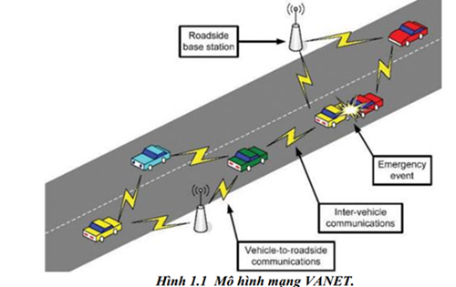
Hình 1: Mô hình mạng VANET
VANET sử dụng các công nghệ tiên tiến khi sử dụng hệ thống mạng không dây để kết nối với nhau. Những công nghệ này giúp ích rất nhiều trong quá trình phát triển đặc biệt là mạng di động tùy biến trong xe hơi. Những công nghệ này thì được chia làm 2 nhóm chính trong đó có những mạng lưới sử dụng công nghệ có diện tích bao phủ lớn như GMS, GPRS hoặc UMTS có băng thông vừa phải, ngoài ra còn sử dụng những công nghệ có diện tích nhỏ như WLAN với băng thông lớn.
VANET sử dụng nhiều kiểu công nghệ di dộng như WiFi IEEE 802.11, WiMAX
IEEE 802.16, Bluetooth, ZigBee,... để dễ dàng trong việc trao đổi, sự chính xác hiệu quả
về thông tin giữa các xe với nhau [4].

1.3. Các đặc điểm của mạng VANET
- Thông thường thì các xe đều di chuyển với tốc độ cao. Trường hợp hai xe đi ngược chiều nhau thì thời gian mà hai xe có thể kết nối với nhau rất ngắn.
- Các xe thường xuyên ngắt kết nối với nhau, và sẽ liên tục kết nối với các xe gần
đó và như vậy đối với những nơi có mật độ xe thấp cần có các node mạng chuyển tiếp
để đảm bảo kết nối lâu hơn và ổn định hơn.
- Chúng ta cần xác định được các thông tin về các vị trí để xe và các chuyển động
của chúng, nhưng thực sự rất khó để đoán chuyển động của các xe. Và để kiến trúc
mạng hoạt động hiểu quả hơn chúng ta cần phải nghiên cứa mô hình chuyển động và
có thể dự đoán trước đường đi của chúng [1].
- Tự trị và không có cơ sở hạ tầng.
- Định tuyến nhiều chặng.
- Các nút mạng có nguồn năng lượng dung lượng thấp.
- Cấu trúc mạng thay đổi động.
- Giới hạn băng thông và chất lượng.
- Đảm bảo an ninh mạng khó hơn.

1.4. Giới thiệu về giao thức AODV
Cùng có sự phát triển của mạng ad-hoc, các giao thức định tuyến đã được đề xuất, trong đó AODV (Ad-hoc On Demand Distance Vector ) là giao thức được ứng dụng phổ biến bởi những ưu điểm của nó. Đây là sự phát triển của DSDV, AODV giảm số lượng thông tin điều khiển được truyền nhận trong mạng bằng cách tối thiểu hóa số đường đi cần thiết. Thay vì xây dựng đường đi cho toàn bộ các nút đích có thể có trong mạng, mỗi nút mạng chỉ tạo và duy trì những đường đi mà nó thực sự cần. Nói cách khác, khi một đường đi không được sử dụng thường xuyên thì nó sẽ bị xoá khỏi bảng định tuyến. Phương pháp này còn được gọi là phương pháp tìm đường source-initiated on-demand (tạo nguồn khi có yêu cầu) trái ngược với các phương pháp tìm đường cũ dựa hoàn toàn vào bảng định tuyến (table-driven). Cách tiếp cận của AODV còn được gọi là reactive (phản ứng lại) thay cho cách tiếp cận proactive (thực hiện trước).
Ngoài ra còn một thay đổi khác liên quan đến việc duy trì các đường đi. Thực tế, trong trường hợp kết nối không thực hiện được, các nút mạng sẽ lập tức thông tin ngược lại cho tất cả các nút thực sự chịu ảnh hưởng. Các cập nhật theo định kỳ như các gói tin full dump của giao thức DSDV hoàn toàn bị loại bỏ. Tuy nhiên, AODV vẫn sử dụng một tập các số thứ tự tương tự như trong DSDV để đảm bảo tránh hiện tượng vòng lặp trên các đường đi.

1.4.1. Mô tả chi tiết giao thức AODV
Giao thức AODV sử dụng một cách tiếp cận hoàn toàn mới so với các phương pháp truyền thống để xây dựng các đường đi trong mạng. Khi một nút mạng muốn gửi một gói tin tới một nút đích nào đó, nó sẽ khởi tạo tiến trình xử lý discovery để định vị nút đích. Nếu không có một đường đi nào được tìm thấy trong một khoảng thời gian xác định, nút khởi tạo sẽ cho rằng không tồn tại đường đi tới nút đích. Tiến trình xử lý discovery sẽ kết thúc đúng thời các gói tin tương ứng sẽ bị huỷ bỏ. Ngược lại nếu nút khởi tạo tìm được một đường đi phù hợp, nó sẽ cập nhật đường đi này vào bảng định tuyến của nó như một đầu vào (entry) tương ứng với nút đích [2].
Khi một đầu vào mới được tạo ra, tiến trình xử lý maintenance cũng đồng thời được kích hoạt để giám sát tình trạng của đường đi vừa được tạo ra - nếu sau một khoảng thời gian đủ lớn mà đường đi không được sử dụng, nút mạng sẽ xoá đường đi này ra khỏi bảng định tuyến. Nếu có lỗi xuất hiện trên một đường đi có trạng thái tích cực, nút mạng sẽ lập tức thông báo ngược cho các bước truyền trước đó bằng một kiểu gói tin điều khiển cụ thể. Trong trường hợp nhận được các gói tin thông báo trên, các nút mạng chịu ảnh hưởng sẽ khởi động lại tiến trình discovery để tìm một đường đi thay thế nếu cần thiết.
AODV quản lý các thông tin về đường đi theo kiểu phân tán. Điều này có nghĩa là mỗi nút trên đường đi sẽ có một thành phần trong bảng định tuyến tương ứng với nút đích của đường đi đó. Cách quản lý này hoàn toàn trái ngược với phương pháp source routing (tìm đường từ nút nguồn) trong đó chỉ có nút nguồn mới biết đường đi đầy đủ tới nút gốc. AODV cũng cho phép mỗi nút chỉ duy trì một và chỉ một đường đi ứng với mỗi nút đích. Tuy nhiên có một số giao thức tìm đường khác cho phép tìm nhiều đường ứng với nút đích. Trong trường hợp, đường đi ban đầu bị lỗi, đường đi thay thế sẽ được sử dụng.
Các thành phần của bảng định tuyến trong giao thức AODV được định dạng bao gồm các trường <địa chỉ nút đích, địa chỉ bước truyền tiếp theo, số thứ tự, khoảng cách, danh sách các nút trước đó (precursor), ngày hết hạn>. Trường số thứ tự được sử dụng để ngăn chặn sự hình thành các vòng lặp và thể hiện mức độ cập nhật của các đường đi. Khoảng cách là số bước truyền. Khi một đường đi mất hiệu lực, số thứ tự của nó sẽ được tăng lên một và khoảng cách sẽ được đặt là vô cùng. Danh sách precursor chứa tập hợp các nút lân cận, sử dụng thành phần này để chuyển tiếp các gói dữ liệu. Ngày hết hạn được sử dụng để xác định thời gian tồn tại tối đa của thành phần, sau đó nó sẽ bị xoá bỏ khỏi bảng định tuyến. Tất nhiên giá trị của trường này sẽ được mở rộng mỗi lần thành phần này được sử dụng [2].

1.4.2. Tiến trình Discovery
Tiến trình Discovery là một phương pháp kỹ thuật cho phép từng nút nguồn trong một mạng MANET có thể định vị (lấy được địa chỉ IP) một nút đích. Tuy nhiên, một nút khởi động tiến trình Discovery chỉ khi nút đích chưa từng được định vị trước đó hoặc không có thành phần nào trong bảng định tuyến tương ứng với nút đích. Nếu đã có một thành phần tồn tại trong bảng định tuyến, gói tin sẽ lập tức được chuyển đi và bước thực thiện tiến trình Discovery được bỏ qua.
Khi một nút khởi động cho tiến trình Discovery, nó phải gửi đi một gói tin yêu cầu tìm đường (route request) (RREQ) tới tất cả các nút lân cận. Gói tin này được lan truyền tới tất cả các nút khác trong mạng cho đến khi một đường đi được xác định.
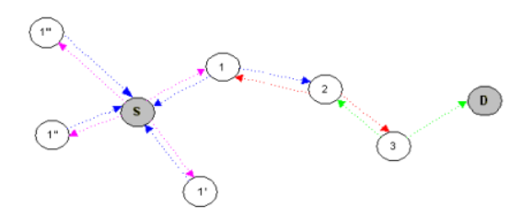
Hình 2: Quá trình lan truyền của gói tin RREQ
- Tạo Route Request
Nếu một nút nguồn A muốn tìm một nút đích B trong mạng MANET, A sẽ thông báo cho tất cả các nút khác trong mạng biết nó đang tìm kiếm nút B bằng cách gửi đi gói tin RREQ tới tất cả các nút lân cận. RREQ chứa địa chỉ IP và số thứ tự của cả nguồn và đích. Số thứ tự đích tham chiếu đến số thứ tự của đường đi cuối cùng tới nút B mà nút nguồn A biết. Nếu nút nguồn A không dò được một số thứ tự nào của đường đi tới nút B thì số thứ tự đích được đặt mặc định bằng 0.
Mỗi nút trong mạng khi nhận được gói tin RREQ sẽ lập tức lan truyền tiếp tới tất cả các nút lân cận của nó cho đến khi gói tin RREQ tới được nút B hoặc một một nút nào đó biết một đường đi đầy đủ và cập nhật tới nút B (dựa vào số thứ tự đích trong gói tin RREQ).
Gói tin RREQ còn chứa hai trường khác là time to live (TTL) và broadcast ID. Trường TTL cho phép tiến trình Discovery điều khiển mức độ lan truyền của gói tin RREQ trong mạng. Lấy ví dụ như một gói tin RREQ có trường TTL được đặt bằng 2 sẽ thực hiện nhiều nhất 2 bước truyền tính từ nút gốc. Khi gói tin RREQ truyền đi, nút nguồn sẽ đặt giá trị cho trường TTL và chuyển vào trạng thái chờ. Khoảng thời gian chờ của nút gốc tương ứng tỉ lệ với giá trị của trường TTL trong gói tin RREQ. Nếu không có gì thay đổi, một đường đi được tìm thấy trước khi thời gian chờ kết thúc thì tiến trình Discovery kết thúc thành công. Ngược lại, nếu trong khoảng thời gian chờ của nút nguồn nó không nhận được một gói tin trả lời nào, nút nguồn sẽ gửi lại một gói tin RREQ mới và tiếp tục chờ đợi. Tuy nhiên gói tin mới sẽ có giá trị của trường TTL lớn hơn và thời gian chờ đợi cũng kéo dài hơn vì thế gói tin RREQ sẽ lan truyền đến được nhiều nút mạng hơn. Nếu vẫn không nhận được trả lời, nút nguồn sẽ gửi tiếp một gói tin RREQ với giá trị tối đa của trường TTL. Sau lần này, tiến trình Discovery sẽ bị huỷ bỏ. Kỹ thuật này còn được gọi là kỹ thuật mở rộng đến vòng tìm kiếm.
Ngoài ra mỗi gói tin RREQ còn được gán một số thứ tự được gọi là Broadcast ID. Trường này được dùng cho các nút mạng phân biệt các gói tin xuất phát từ cùng một nút và nó được tăng lên sau mỗi lần truyền đi. Một cặp <địa chỉ IP nguồn, Broadcast ID> là duy nhất cho mỗi gói tin RREQ và các gói tin có giá trị của trường Broadcast ID lớn hơn giá trị mà nó đã ghi nhớ mới được tiến hành xử lý. Các gói tin có giá trị nhỏ hơn sẽ bị huỷ bỏ.
Trong mỗi gói tin RREQ còn có trường hop count được dùng để ghi số bước truyền mà gói tin đã được truyền qua.

- Chuyển tiếp Route Request
Giả sử trường hợp một nút I nhận được một gói tin RREQ xuất phát từ nút nguồn S, yêu cầu tìm đường tới nút đích D. Đầu tiên nút I sẽ kiểm tra giá trị của trường Broadcast ID và địa chỉ của nút nguồn. Nếu giá trị của trường Broadcast ID nhỏ hơn hoặc bằng giá trị mà nút đã ghi nhớ trước đó, gói tin RREQ sẽ bị huỷ bỏ. Trong trường hợp ngược lại, nút I sẽ xử lý gói tin RREQ. Trước hết nó sẽ tạo hoặc cập nhật lại đường đi ngược tới nút S (hình dạng một cách các đường đi ngược được tạo ra khi gói tin RREQ lan truyền trong mạng). Đường đi này được sử dụng để chuyển thông báo trả lời - route reply trả lại nút S trong trường hợp đường đi tới nút D được tìm thấy.
Sau khi một đường đi ngược được tạo ra, nút I sẽ kiểm tra xem nó có biết một đường đi đầy đủ và cập nhật tới nút D hay không. Nếu có nút I sẽ tạo ra một gói tin trả lời (route reply packet) và gửi ngược lại theo đường đi ngược vừa được tạo ra. Khi đó gói tin RREQ không cần phải tiếp tục lan truyền đi nữa. Trong trường hợp ngược lại, nếu không biết một đường đi tới D, nút I sẽ tiếp tục lan truyền gói tin RREQ. Trường TTL trong gói tin RREQ sẽ bị giảm đi một, và nếu nó bằng 0, việc lan truyền sẽ chấm dứt. Nếu vẫn tiếp tục được lan truyền, trường hop count trong gói tin sẽ được tăng lên 1.

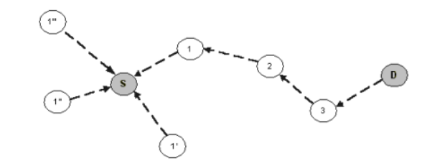
Hình 3: Đường đi ngược được tạo ra khi RREQ lan truyền trong mạng
- Tạo Route Reply
Khi một nút mạng biết một đường đi đầy đủ và cập nhật (hoặc nó chính là nút đích hoặc bảng định tuyến của nó có một thành phần tương ứng với nút đích), nó sẽ tạo một gói tin trả lời RREP gửi ngược lại tới nút nguồn.
Gói tin RREP sẽ chứa địa chỉ IP của cả nút nguồn và nút đích và số thứ tự của đường đi vừa tìm được. Gói tin này cũng có trường hop count và trường lifetime (thời gian sống) chứa giá trị tương ứng với thời gian có hiệu lực của đường đi (nếu sau khoảng thời gian đó đường đi không được sử dụng, nó sẽ bị xoá bỏ).
- Chuyển tiếp Route Reply
Như hình dưới, trong đường đi từ nút nguồn tới nút đích (forward path) được tạo ra khi gói tin trả lời được truyền theo đường đi ngược từ nút đích về nút nguồn. Mỗi nút nhận được gói tin RREP sẽ tạo ra trong bảng định tuyến của mình một thành phần tương ứng với nút đích D. Hai trường số thứ tự và khoảng cách trong thành phần mới tạo ra này sẽ nhận giá trị của số thứ tự đích và trường hop count trong gói tin RREP. Bước truyền tiếp theo là nút cuối cùng vừa chuyển tiếp gói tin RREP.
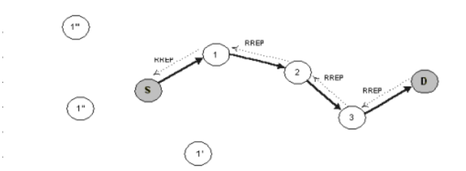
Hình 4: Đường đi từ nút nguồn đến nút đích được hình thành
Nếu gói tin RREP chứa tới được nút đích S, nó sẽ tiếp tục được chuyển tiếp được theo đường đi ngược đúng thời trường hop count trong gói tin cũng tự động tăng lên.
Khi gói tin RREP tới được nút nguồn, nút S sẽ tạo một thành phần trong bảng định tuyến tương ứng với nút đích D và tự động huỷ bỏ gói tin RREP. Tiến trình Discovery cũng kết thúc và một đường đi mới được thiết lập.

1.4.3. Quản lý kết nối cục bộ
Khi một đường đi tới nút đích được hình thành, mỗi nút mạng có thể sử dụng một số các kỹ thuật để giám sát trạng thái của đường đi đó. Nói một cách khác, mỗi nút nằm trên đường đi sẽ cố gắng đảm bảo bước truyền tiếp theo trên đường đi luôn trong trạng thái sẵn sàng. Nếu bước truyền tiếp theo ở trạng thái tích cực thì đường đi tương ứng vẫn có giá trị. Trong trường hợp ngược lại, nút hiện thời phải lập tức thông báo cho các nút nằm trước nó trên đường đi.
Quá trình giám sát có thể được thực hiện theo hai phương pháp khác nhau: proactive hoặc reactive. Đối với phương pháp proactive, nó sử dụng một số kiểu hoạt động đề phòng. Mỗi nút mạng sẽ liên tục giám sát trạng thái thực tế của các nút lân cận bằng cách cập nhật bản đồ kết nối cục bộ (local connectivity map). Bất cứ khi nào nhận được một gói tin thông báo (broadcast packet) gửi đến, nút hiện thời sẽ tiến hành cập nhật hoặc tạo mới một thành phần trong bảng định tuyến tương ứng với nút gửi thông báo. Thành phần này có thời gian sống - lifetime ngắn, tương ứng với khoảng thời gian lớn nhất mà một nút lân cận được cho phép giữ im lặng trước khi nút hiện thời cho rằng nút này đã mất giá trị. Do đó, khi một nút lân cận vẫn ở trạng thái tích cực, thành phần tương ứng với nó trong bảng định tuyến của nút hiện thời vẫn có giá trị. Trong trường hợp lifetime hết hạn mà không có thông báo mới, nút hiện thời sẽ cho rằng liên kết đã bị phá vỡ và chương trình thông báo lỗi liên kết (link failure notification procedure) lập tức được gọi. Tuy nhiên tình trạng “im lặng” của một nút có thể không phản ánh đúng trạng thái hiện tại của nó, do đó để đảm bảo tính chính xác, AODV còn sử dụng thêm một message “hello”. Khi không nhận được các gói tin thông báo trạng thái của các liên kết, nút hiện thời sẽ gửi message “hello” đến các nút lân cận để kiểm tra tình trạng thật sự của các nút đó.
Phương pháp giám sát thứ hai được gọi là phương pháp proactive. Điều này có nghĩa là các liên kết bị phá vỡ chỉ bị phát hiện khi có sự cố khi truyền dữ liệu. Trong trường hợp này, lỗi kết nối được phát hiện muộn, điều này không phù hợp với mục đích của mạng MANET bởi nó rất dễ gây ra tình trạng quá tải cho mạng.

1.4.4. Duy trì đường đi
Khi một lỗi kết nối được phát hiện, các nút mạng sẽ lan truyền ngược gói tin báo lỗi route error (RERR). Gói tin RERR chứa danh sách các nút đích bị mất và số thứ tự tương ứng của chúng được tăng lên 1. Khi nhận được một gói tin RERR, các nút chịu ảnh hưởng sẽ cập nhật lại bảng định tuyến của nó.
Đối với mỗi nút đích trong gói tin RERR, nút hiện thời sẽ đặt lại giá trị cho trường khoảng cách thành vô cùng và cập nhật trường số thứ tự bằng cách sao chép số thứ tự của các nút tương ứng trong gói tin RERR. Ngoài ra, nếu trường precursor của nút hiện thời chứa rỗng, gói tin RERR sẽ tiếp tục được truyền ngược lại.
Chú ý rằng các nút sẽ chỉ cập nhật lại bảng định tuyến nếu gói tin RERR mà nó nhận được xuất phát từ bước truyền tiếp theo của nó trên đường đi tới nút đích. Ví dụ như trong hình dưới, nút 1’ nhận được gói tin RERR thông báo đường đi tới nút D bị lỗi. Nhưng nút 1’ sẽ không cập nhật lại bảng định tuyến của nó (thực tế đường đi từ 1’ đến D không có sự cố) vì gói tin RERR đó được gửi từ nút 2, mà nút 2 không phải là bước truyền tiếp theo của nút 1’ trên đường đi tới nút D. Do đó đối với nút 1’, gói tin RERR sẽ bị huỷ bỏ.
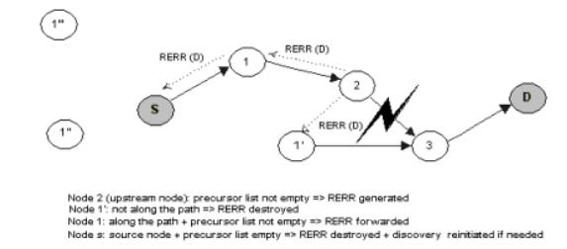
Hình 5: Lan truyền gói tin RERR

1.4.5. Thời gian hết hạn và việc huỷ bỏ một đường đi
Trong mô hình AODV nếu một đường đi không được sử dụng sau một thời gian nhất định nó sẽ bị huỷ bỏ. Do đó nếu một đường đi có trạng thái tích cực không được sử dụng trong khoảng thời gian cho phép - ACTIVE_ROUTE_TIMEOUT thì nút hiện tại sẽ huỷ bỏ nó bằng cách tăng số thứ tự của đường đi và thiết lập giá trị của trường hop count lên thành vô cùng. Tuy nhiên thành phần tương ứng với đường đi đó trong bảng định tuyến không bị xoá hẳn khỏi bảng, nó chỉ được đánh dấu hết hạn sử dụng. Trên thực tế, thành phần này vẫn tồn tại trong bảng thêm một khoảng thời gian DELETE_PERIOD trước khi bị xóa hoàn toàn.
Lý do đằng sau của việc có thêm một khoảng thời gian DELETE_PERIOD là để cho nút mạng có thể giữ được số thứ tự của đường đi đó ở mức lâu nhất có thể. Điều này giải thích cho việc tại sao khi một nút mạng gửi yêu cầu tìm đường, nó lại có thể xác định được số thứ tự đích lớn hơn số thứ tự của các đường đi đã tồn tại trước đó. Hơn nữa giả sử một đường đi bị xoá ngay khi hết hạn thì giá trị của số thứ tự đích khi tạo yêu cầu tìm đường sẽ được đặt mặc định bằng 0, thực tế trường hợp này rất dễ gây ra hiện tượng vòng lặp.

1.5. Giới thiệu về OMNET++
OMNeT++ là viết tắt của cụm từ Objective Modular Network Testbed in C++. Đây là một ứng dụng cung cấp cho người sử dụng môi trường để tiến hành mô phỏng hoạt động của mạng. Mục đích chính của ứng dụng là mô phỏng hoạt động mạng thông tin, tuy nhiên do tính phổ cập và linh hoạt của nó, OMNeT++ còn được sử dụng trong nhiều lĩnh vực khác như mô phỏng các hệ thống thông tin phức tạp, các mạng kiểu hàng đợi (queueing networks) hay các kiến trúc phần cứng… [5]
OMNeT++ cung cấp sẵn các thành phần tương ứng với các mô hình thực tế. Các thành phần này (còn được gọi là các module) được lập trình theo ngôn ngữ C++, sau đó được tập hợp lại thành những thành phần hay những mô hình lớn hơn bằng một ngôn ngữ bậc cao (NED). OMNeT++ hỗ trợ giao diện đồ họa, tương ứng với các mô hình cấu trúc của nó đồng thời phần nhân mô phỏng (simulation kernel) và các module của OMNeT++ cũng rất dễ dàng nhúng vào trong các ứng dụng khác.

1.5.1. Các thành phần của OMNET++
- Các thành phần:
- Thư viện phần nhân mô phỏng (simulation kernel)
- Trình biên dịch cho ngôn ngữ mô tả hình trạng (topology description language) - NED (.ned)
- Trình biên tập đồ họa (graphical network editor) cho các file NED (GNED)
- Giao diện đồ họa thực hiện mô phỏng, các liên kết bên trong các file thực hiện mô phỏng (Tkenv)
- Giao diện dòng lệnh thực hiện mô phỏng (Cmdenv)
- Công cụ (giao diện đồ họa) vẽ đồ thị kết quả vector từ đầu ra (Plove)
- Công cụ (giao diện đồ họa) mô tả kết quả vô hướng từ đầu ra (Scalars)
- Công cụ tài liệu hóa các mô hình
- Các tiện ích khác
- Các tài liệu hướng dẫn, các ví dụ mô phỏng…
- Một mô phỏng của OMNET++ sẽ gồm có 4 loại file:
- File .ned để mô tả kịch bản, nó như kiểu bản thiết kế layout của mạng, của node. File .ned sử dụng ngôn ngữ NED (Network Description) để mô tả cấu trúc của các mô hình.
- File cấu hình omnetpp.ini để đặt giá trị cho tham số của các module
- Mã nguồn của các module đơn giản. Đây là các file C++ với phần mở rộng .h hoặc .cc.
- Định nghĩa cấu trúc của các message (các file mở rộng .msg): Người sử dụng có thể định nghĩa rất nhiều kiểu message và thêm các trường dữ liệu cho chúng. OMNeT++ sẽ dịch những định nghĩa này sang các lớp C++ đầy đủ.

1.5.2. Khái niệm mô hình hóa
- OMNeT++ cung cấp cho người sử dụng những công cụ hiệu quả để mô tả cấu trúc của các hệ thống thực tế.
- Các module lớp nhau có cấu trúc phân cấp.
- Các module là các đối tượng cơ thể của các kiểu module.
- Các module trao đổi thông tin bằng các message qua các kênh.
- Các tham số của module linh hoạt Ngôn ngữ mô tả topology.

1.5.3. Cấu trúc phân cấp của các module
Một mô hình trong OMNeT++ chứa các module lớp nhau có cấu trúc phân cấp, trao đổi thông tin với nhau bằng cách gửi các message. Mỗi mô hình này thường biểu diễn cho một hệ thống mạng. Module mức cao nhất trong cấu trúc phân cấp được gọi là module hệ thống. Module này có thể chứa các module con, các module con cũng có thể chứa các module con của riêng nó. Độ sâu phân cấp đối với các module là không giới hạn, điều này cho phép người sử dụng có thể dễ dàng biểu diễn một cấu trúc logic của một hệ thống trong thực tế bằng cấu trúc phân cấp của OMNeT++. Cấu trúc của mô hình có thể được mô tả bằng ngôn ngữ NED của OMNeT++ [5].

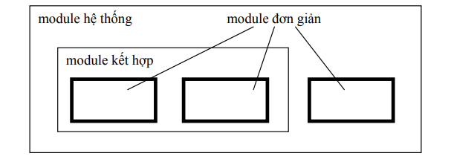
Hình 6: Mô hình hệ thống của Omnet++
Các module có thể chứa nhiều module con và được gọi là module kết hợp. Các module đơn giản là các module có cấp thấp nhất trong cấu trúc phân cấp. Các module đơn giản chứa các thuật toán của mô hình. Người sử dụng triển khai các module đơn giản bằng ngôn ngữ C++, sử dụng các thư viện mô phỏng của OMNeT++.

1.5.4. Kiểu module
Tất cả các module dù là đơn giản hay phức tạp đều là các đối tượng cơ thể của các kiểu module. Trong khi mô tả các mô hình, người sử dụng định nghĩa ra các kiểu module; các đối tượng cơ thể của các kiểu module này được sử dụng như các thành phần của các kiểu module phức tạp hơn. Cuối cùng, người sử dụng tạo module hệ thống như một đối tượng cơ thể của kiểu module đã được định nghĩa trước đó, tất cả các module của mạng đều là module con (hoặc là con của module con) của module hệ thống.
Khi một kiểu module được sử dụng như một khối dựng sẵn (building block), ta không thể phân biệt đó là một module đơn giản hay phức tạp. Điều này cho phép người sử dụng có thể tách các module đơn giản ra thành nhiều module đơn giản được nhúng trong một module kết hợp, và ngược lại có thể tập hợp các chức năng của một module kết hợp trong một module đơn giản mà không ảnh hưởng gì đến các kiểu module đã được người sử dụng định nghĩa.
Kiểu module có thể được lưu trữ trong một file riêng rẽ. Điều này cho phép người sử dụng có thể nhóm các kiểu module lại và tạo ra một thư viện thành phần.

1.5.5. Message, cổng, liên kết
Các module trao đổi thông tin bằng việc gửi các message. Trong thực tế, message có dạng khung (frame) hoặc là các gói tin (packet) được truyền đi trong mạng. Các message có thể có cấu trúc phức tạp tuỳ ý. Các module đơn giản có thể gửi các message đi một cách trực tiếp đến vị trí nhận hoặc gửi đi theo một đường dẫn định sẵn thông qua các cổng và các liên kết. “Thời gian mô phỏng địa phương” (local simulation time) của một module tăng lên khi module nhận được một message. Message có thể đến từ một module khác hoặc đến từ cùng một module (message của chính bản thân module - self-message được dùng để thực hiện báo định thời). Cổng (gate) là các giao tiếp vào ra của module. Message được gửi đi qua các cổng ra và được nhận vào thông qua các cổng vào. Mỗi kết nối (connection) hay còn gọi là liên kết (link) được tạo bên trong một mức đơn trong cấu trúc phân cấp của các module: bên trong một module kết hợp, một kết nối có thể được tạo ra giữa các cổng tương ứng của hai module con, hoặc giữa cổng của module con với cổng của module kết hợp.
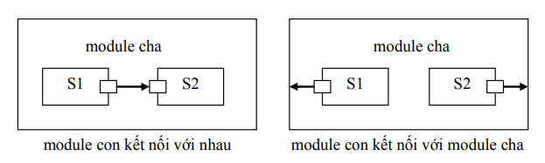
Hình 7: Kết nối giữa các module
Tương ứng với cấu trúc phân cấp của một mô hình, các message thường di chuyển qua một loạt các kết nối với điểm bắt đầu và kết thúc là các module đơn giản. Tập các kết nối đi từ một module đơn giản và đến một module đơn giản được gọi là route. Các module kết hợp hoạt động giống như các “cardboard box” trong mô hình, “trong suốt” trong việc chuyển tiếp các message giữa các thành phần bên trong và thế giới bên ngoài.

1.5.6. Mô hình truyền gói tin
Một kết nối có thể có ba tham số đặc trưng. Những tham số này rất thuận tiện cho các mô hình mô phỏng mạng thông tin nhưng không hiệu dụng lắm cho các kiểu mô hình khác. Ba tham số này bao gồm:
• Độ trễ đường truyền (propagation delay) tính bằng s - giây.
• Tỉ số lỗi bit, được tính bằng số lỗi/bit.
• Tỉ số dữ liệu, được tính bằng số bit/s.
- Các tham số này là tuỳ chọn. Giá trị của các tham số này là khác nhau trên từng kết nối, phụ thuộc vào kiểu của liên kết (hay còn gọi là kiểu của kênh truyền - channel type).
- Độ trễ đường truyền là tổng thời gian đơn của message bị trễ đi khi truyền qua kênh.
- Tỉ số lỗi bit ảnh hưởng đến quá trình truyền message qua kênh. Tỉ số này là xác suất các bit bị truyền sai. Do đó xác suất để một message dài n bit truyền đi chính xác là:

P(message gửi đi được nhận chính xác) = (1 - ber)n

trong đó ber là tỉ số lỗi bit và n là số bit của message [4].
- Các message truyền đi đều có một cờ lỗi, cờ này sẽ được thiết lập khi việc truyền message có lỗi.
- Tỉ số dữ liệu được tính theo đơn vị bit/s, và nó được sử dụng để tính thời gian để truyền một gói tin. Khi tỉ số này được sử dụng, quá trình gửi message đi trong mô hình tương ứng với việc truyền bit đầu tiên và message được tính là đến nơi sau khi bên nhận đã nhận được bit cuối cùng.
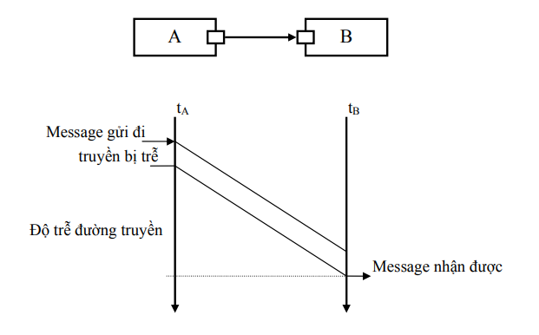
Hình 8: Minh họa độ trễ khi truyền tin

1.5.7. Tham số
- Các module có thể có tham số. Các tham số này có thể được đặt giá trị trong các file NED hoặc các file cấu hình ompnetpp.ini.
- Các tham số này có thể được dùng để thay đổi các thuộc tính của các module đơn giản hoặc dùng để biểu diễn cho topology của mô hình.
- Các tham số có thể có kiểu là chuỗi, số học, giá trị logic hoặc cũng có thể chứa cây dữ liệu XML (XML data tree). Các biến kiểu số trong các biểu thức có thể nhận giá trị từ các tham số khác, gọi hàm, sử dụng các biến ngẫu nhiên từ các nguồn phân tán hoặc nhận giá trị trực tiếp được nhập vào bởi người sử dụng.
- Các tham số có kiểu số có thể được dùng để cấu hình topology rất dễ dàng. Nằm trong các module kết hợp, các tham số này có thể được dùng để chỉ ra số module con, số cổng giao tiếp và cách các kết nối nối bọ được tạo ra.

1.5.8. Phương pháp mô tả topology
- Người sử dụng dùng ngôn ngữ NED (Network Description) để mô tả cấu trúc của các mô hình
- NED được sử dụng để mô tả topology của một mô hình trong OMNeT++. NED sử dụng phương pháp mô tả module hóa. Điều này có nghĩa là một mạng có thể được mô tả như một tập hợp các mô tả thành phần (các kênh, các kiểu module đơn giản hay kết hợp). Các kênh, các kiểu module đơn giản và kết hợp được sử dụng để mô tả một mạng nào đó có thể được sử dụng lại khi mô tả một mạng khác. Các file chứa mô tả mạng thường có phần mở rộng là .ned.
- Các file NED có thể được load động vào các chương trình mô phỏng, hay có thể được dịch sang C++ bằng bộ biên dịch của NED và được liên kết bên trong các chương trình thực hiện [5].

1.6. Cài đặt OMNET++ trên Windows
Do vấn đề tương thích với các framework được sử dụng để mô phỏng mạng VANET và hệ điều hành Window, chúng ta nên sử dụng phần mềm từ phiên bản OMNet 6.0 Preview 14 trở đi.
- B1: OMNET++ được cài đặt bằng dòng lệnh, và để sử dụng, ta chỉ cần kích đúp vào file mingwenv.cmd
- B2:
  - Kiểm tra sự toàn vẹn của tệp tin configure.user bằng câu lệnh notepad configure.user. Nếu như nó tệp tin không toàn vẹn, ta chỉ cần download lại và làm từ đầu.
  - Nếu bạn sử dụng trình biên dịch gcc trên Windows thì hãy sửa dòng PREFER_CLANG=yes thành PREFER_CLANG=no
- B3: Cài đặt các thư viện và các tiến trình xử lý của chương trình. Ta chạy các lệnh sau để build các thư viện:
  - . setenv
  - ./configure
  - make
- B4: Mở OMNET++ IDE. Sau khi cài build các process và thư viện xong, ta chỉ cần gõ omnetpp để khởi động IDE, IDE của OMNET++ được xây dựng từ nhân của eclipse, do đó, các bước tương tự eclipse.

1.7. Giới thiệu về Veins Framework
- Veins (Vehicles in Network Simulation) Framework là phần mềm mã nguồn mở để mô phỏng mạng xe, ví dụ như mạng VANET. Nó chạy dựa trên hai trình mô phỏng OMNeT++ (trình mô phỏng mạng) và SUMO (trình mô phỏng giao thông đường bộ) [6].
- Veins hỗ trợ các nhà nghiên cứu tiến hành các mô phỏng liên quan đến cách giao tiếp giữa các phương tiện trên đường.Veins có đầy đủ các mẫu mô phỏng dựng sẵn nhằm giúp người sử dụng nghiên cứu mạng xe và các cơ sở hạ tầng giao tiếp mạng qua các công nghệ như dựa trên IEE 802.11, như WAVE, ETSI ITS-G5, và ARIB T-109. Veins cũng có thể sử dụng để mô hình hoá các kiểu nút di dộng khác ngoài xe như người đi bộ, xe đạp, tàu hay UAVs, hoặc cả các công nghệ giao tiếp khác như LTE và VLC [6].
- Phiên bản sử dụng
Ở nghiên cứu này, em sẽ sử dụng phiên bản mới nhất của Vein là Veins 5.2.
- Cài đặt Veins Framework trên Window
Truy cập đường link: http://veins.car2x.org/download/veins-5.2.zip để tải, sau đó giải nén và sử dụng.

1.8. Giới thiệu về INET Framework
INET Framework là một bộ mô hình OMNeT++ mã nguồn mở cho các mạng có dây, không dây và di động. Nó chứa các mô hình cho nhiều giao thức có dây và không dây, một mô hình lớp vật lý chi tiết, các mô hình ứng dụng và nhiều hơn nữa. INET phát triển thông qua phản hồi và đóng góp từ cộng đồng người dùng. Nếu bạn muốn tìm hiểu thêm về INET, bạn có thể truy cập trang web chính thức hoặc kho lưu trữ GitHub của họ. [3]
- Phiên bản sử dụng
Sử dụng phiên bản INET 4.3.5 do tính tương thích của phiên bản Veins 5.2
- Cài đặt INET Framework trên Windows
Truy cập đường link sau để tài framework và cài đặt.
https://github.com/inet-framework/inet/releases/download/v4.3.5/inet-4.3.5-src.tgz

MÔ PHỎNG MẠNG VANET

2.1. Kịch bản mô phỏng
Chúng ta sẽ mô phỏng lại mạng xe cộ dựa trên giao thức AODV với mô hình giao thông ở Khu đô thị Tây Hồ Tây.
Các phần mềm cần có:
- OMNeT++ 6.0 Preview 14
- SUMO + OpenStreetMap
- INET Framework, Veins Framework.

2.2. Các bước thực hiện

2.2.1. Tạo OMNeT++ project với INET và Veins

2.2.1.1. Khởi tạo Project và import INET Framework, Veins Framwork
- Bước 1: Khởi tạo Project mới trên OMNeT++
  - Mở mingwenv.cmd trong file chứa OMNeT++.
  - Gõ lệnh omnetpp, để khởi chạy ứng dụng
  - Chọn thư mục mới để chứa project.
- Bước 2: Khởi tạo Project mới trên OMNeT++
- Bước 3: Import INET Framework và Veins Framework
  - File -> Import -> General -> Existing Projects into Workspace
  - Chọn thư mục chứa INET sau đó ấn Finish
  - Làm tương tự với Veins
- Bước 4: Tạo project riêng và link với hai framework vừa import
  - Chuột phải -> New -> OMNeT++ Project
  - Đặt tên cho project, ở NCKH này tên của project sẽ là thuyloi_aodv, và chọn kiểu khởi tạo với thư mục src và simulations được xây dựng sẵn
  - Link project vừa tạo với 2 framwork đã import trước đó
    - Chuột phải vào project vừa tạo sau đó chọn Properties
    - Chọn Project References sau đó tích chọn 2 veins và inet
    - Chọn Apply and Close

  - Config Makefile
    - Chuột phải vào project vừa tạo sau đó chọn Properties
    - Chọn OMNeT++ -> Makemake
    - Chọn src: makemake (deep, recurse) thuyloi_aodv
    - Ở bảng Build bên phải, chọn Options
    - Tích hết tất cả các mục ở Tab Compile và Link

2.2.1.2. Thêm mẫu mô phỏng AODV (INET) vào project và chạy thử
- Bước 1: Tại phần Project Explorer copy thư mục AODV tại đường dẫn inet/examples/aodv và paste vào thư mục thuyloi_aodv/simulations
- Bước 2: Chỉnh sửa đường dẫn package trong file AODVNetwork.ned và AODVSmallNetworks.ned cho đúng với file package.ned của project
  - AODVNetwork.ned
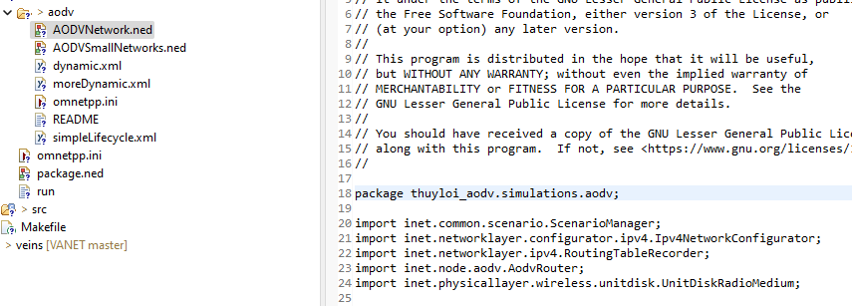

  - AODVSmallNetworks.ned
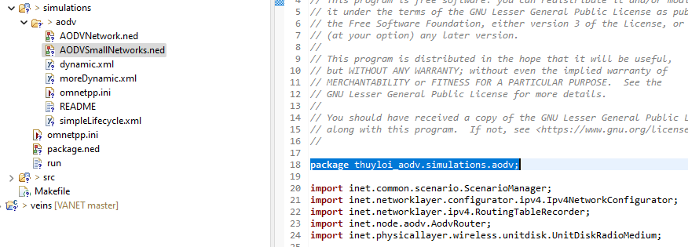

    - Chuột phải vào file omnetpp.ini Run As OMNeT++ Simulation
    - Chọn OK, sau đó ấn F5, hoặc ấn nút Run, để chạy giả lập

2.2.1.3. Thêm mẫu mô phỏng Veins vào và chạy thử
- Bước 1: Tại phần Project Explorer copy thư mục AODV tại đường dẫn veins/examples/veins và paste vào thư mục thuyloi_aodv/simulations
- Bước 2: Chỉnh sửa đường dẫn package trong file RSUExampleScenario.ned cho đúng với file package.ned của project
- Bước 3: Chạy SUMO
- Do Veins yêu cầu SUMO để chạy nên cần khởi chạy SUMO trước
  - Chạy lệnh sau ở mingwenv.cmd chạy code được tích hợp sẵn để Veins hoạt động với SUMO:
python3 D:/NCKH/VANET/veins-5.2/veins-veins-5.2/sumo-launchd.py -vv -c 'D:/StudyTools/Eclipse/Sumo/bin/sumo.exe'
- Bước 4: Chạy mô phỏng veins
  - Chuột phải vào omnetpp.ini Run as OMNeT Simulation

2.2.1.4. Thêm file source veins_inet subproject để Veins và INET hoạt động với nhau
- Bước 1: Copy file source ở đường dẫn veins/subprojects/veins_inet/source/veins_inet, sao đó paste vào phần source của project thuyloi_aodv
- Bước 2: Chỉnh sửa đường dẫn package trong file báo lỗi cho đúng với file package.ned của project
  - Đổi từ org.car2x.veins.subprojects.veins_inet thành thuyloi_aodv.veins_inet

2.2.1.5. Thêm mẫu mô phỏng veins_inet và chạy thử
- Bước 1: Copy file mẫu mô phỏng ở đường dẫn veins/subprojects/veins_inet/example/veins_inet, sau đó paste vào thư mục chứa các mô phỏng (simulations) của project thuyloi_aodv

- Bước 2: Chỉnh sửa đường dẫn package trong các file sao cho đúng với file package.ned của project ( thuyloi_aodv.simulations.veins_inet )
  - Ở các dòng import thì để ở đường dẫn thuyloi_aodv.veins_inet do đây là các lệnh để import từ source
    - VD: import thuyloi_aodv.veins_inet.VeinsInetManager
  - Ở các dòng của dấu tam giác vàng báo hiệu warning có thể sửa sao cho đúng đường dẫn tới file.
    - Import inet.physicallayer*.ieee80211.packetlevel.Ieee80211DimensionalRadioMedium; thành import inet.physicallayer.wireless.ieee80211.packetlevel.Ieee80211DimensionalRadioMedium;
- Bước 3: Sửa file omnetpp.ini
  - Sửa app.typename mà các node ( phương tiện ) sẽ dùng.
  - VeinsInetSampleApplication là file source chứa code điều khiển những gì các node ( phương tiện ) trong mô phỏng sẽ thực hiện
  - Sửa lại đường dẫn loại module mà manager sẽ sử dụng
- Bước 4: Chạy mô phỏng Veins_INET
  - Chạy lệnh sau ở mingwenv.cmd chạy code được tích hợp sẵn để Veins hoạt động với SUMO:
python3 D:/NCKH/VANET/veins-5.2/veins-veins-5.2/sumo-launchd.py -vv -c 'D:/StudyTools/Eclipse/Sumo/bin/sumo.exe'
  - Chuột phải vào omnetpp.ini Run as OMNeT Simulation

2.2.2. Tạo bản đồ mô phỏng thực tế bằng OpenStreetMap và SUMO
- Bước 1: Truy cập https://www.openstreetmap.org/
- Bước 2: Chọn Xuất Chọn vùng khác thủ công, sau đó chọn phần bản đồ muốn mô phỏng Xuất
- Bước 3: Mở ứng dụng JOSM ( đã kèm trong gói ứng dụng khi tải SUMO )

- Bước 4: File Open ( Mở file .osm vừa tải từ trang OpenStreetMap )
- Bước 5: Khi map được render xong, có thể thực hiện chỉnh sửa, cập nhật lại thông tin bản đồ để đúng với thực tế
- Bước 6: Mở Terminal ở file chứa file .osm và chạy lệnh sau:
  - Các dòng Warning chỉ ra các cảnh báo. Từ đó, có thể khác phục để cải thiện tính chính xác của bản đồ mô phỏng
- Bước 7: Mở file thuyloi_aodv.net.xml mới tạo bằng SUMO GUI ta có thể thấy các tuyến đường từ bản đồ đã được lọc ra
- Bước 8: Tạo các tuyến đường ngẫu nhiên bằng python script, chạy lệnh sau trong thư mục chứa file .osm

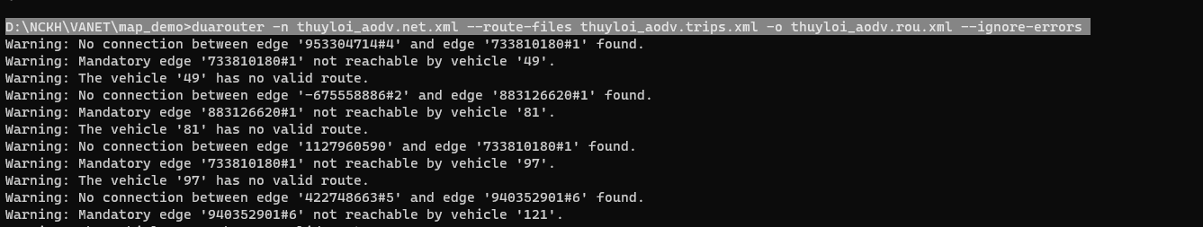

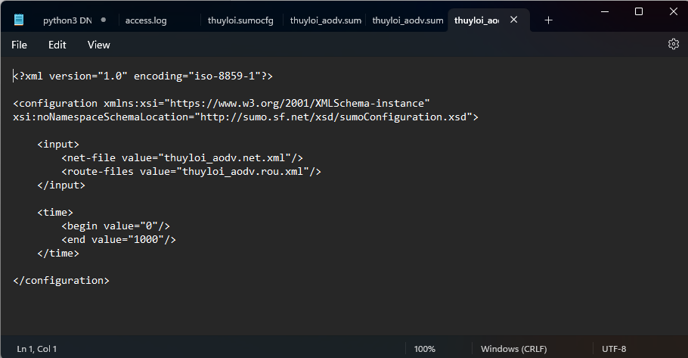
- Bước 9: Tạo file thuyloi_aodv.sumo.cfg cùng thư mục với file .osm với nội dụng như sau:
Là một file XML để cấu hình cho việc mô phỏng trong SUMO

- Bước 10: Mở SUMO GUI sau đó thêm file thuyloi_aodv.net.xml và ấn vào nút sau để thêm file thuyloi_aodv.sumo.cfg vừa mới tạo, sau ấn nút Play để chạy giả lập. Ta sẽ thấy các xe (mũi tên vàng) di chuyển trên đường:
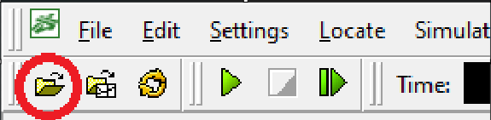

2.2.3. Thêm bản đồ tuỳ chỉnh vào mô phỏng trong OMNET++
- Bước 1:
- Copy 3 file:
+ thuyloi_aodv.net.xml
+ thuyloi_aodv.rou.xml
+ thuyloi_aodv.sumo.cfg
- Paste 3 file vào simulations/veins_inet :
- Bước 2:
- Xoá 3 file:
+ square..net.xml
+ square.rou.xml
+ square.poly.xml
+ square.sumo.cfg
- Đổi tên file square.launchd.xml thành thuyloi_aodv.launchd.xml
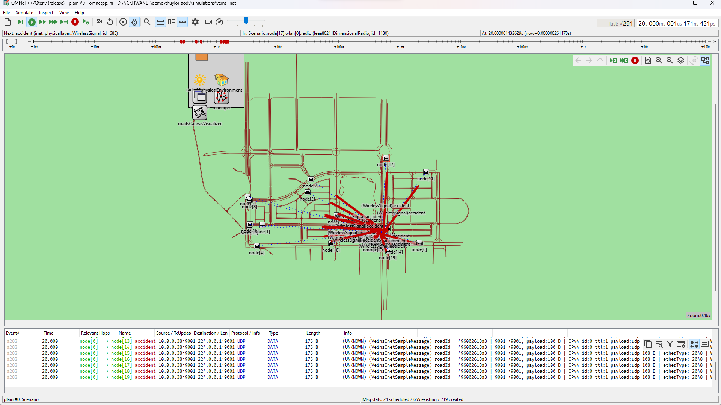
Hình 9: Giao diện mô phỏng mạng lưới xe cộ VANET
- Bước 3:
- Truy cập phần source của file thuyloi_aodv.launchd.xml
- Xoá phần square.poly.xml
- Đổi tên các file square. thành thuyloi_aodv. tương ứng
- Bước 4:
- Truy cập phần source của file omnetp.ini và sửa dòng *.manager.launchConfig = xmldoc("square.launchd.xml") thành *.manager.launchConfig = xmldoc("thuyloi_aodv.launchd.xml")
- Bước 5: Chạy mô phỏng với bản đồ giao thông đã được tuỳ chỉnh
  - Chạy lệnh sau ở mingwenv.cmd chạy code được tích hợp sẵn để Veins hoạt động với SUMO:
python3 D:/NCKH/VANET/veins-5.2/veins-veins-5.2/sumo-launchd.py -vv -c 'D:/StudyTools/Eclipse/Sumo/bin/sumo.exe'
  - Chuột phải vào omnetpp.ini Run as OMNeT Simulation

2.2.4. Mô phỏng mạng V2V
- Bước 1: Tạo thư mục mới ở thuyloi_aodv/simulations, đặt tên là routing
- Bước 2: Tạo file .ned trong thư mục thuyloi_aodv/simulations/routing
- Bước 3: Tạo file omnetpp.ini trong thư mục thuyloi_aodv/simulations/routing
- Bước 4: Tạo file VeinsInetRoutingCar.ned ở thư mục thuyloi_aodv/src/veins_inet với nội dung như sau:
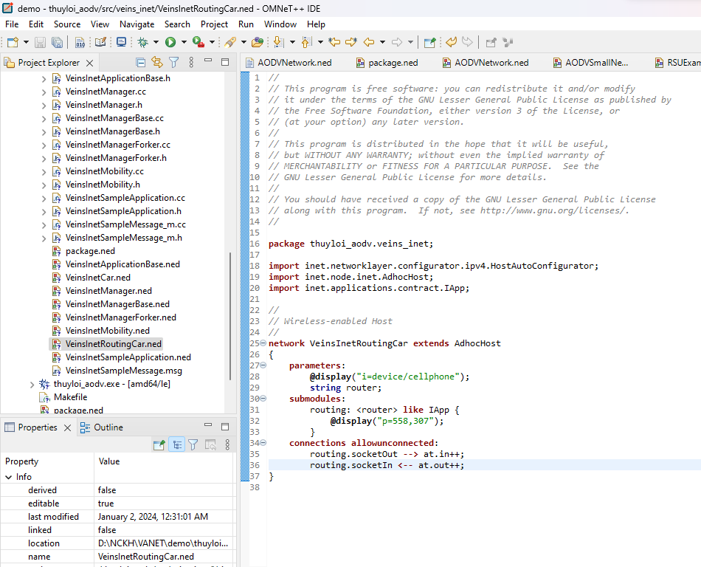

- Bước 5: Sửa nội dung file RoutingScenario.ned thành như sau:Bước 6: Sửa nội dung file omnetpp.ini thành như sau:
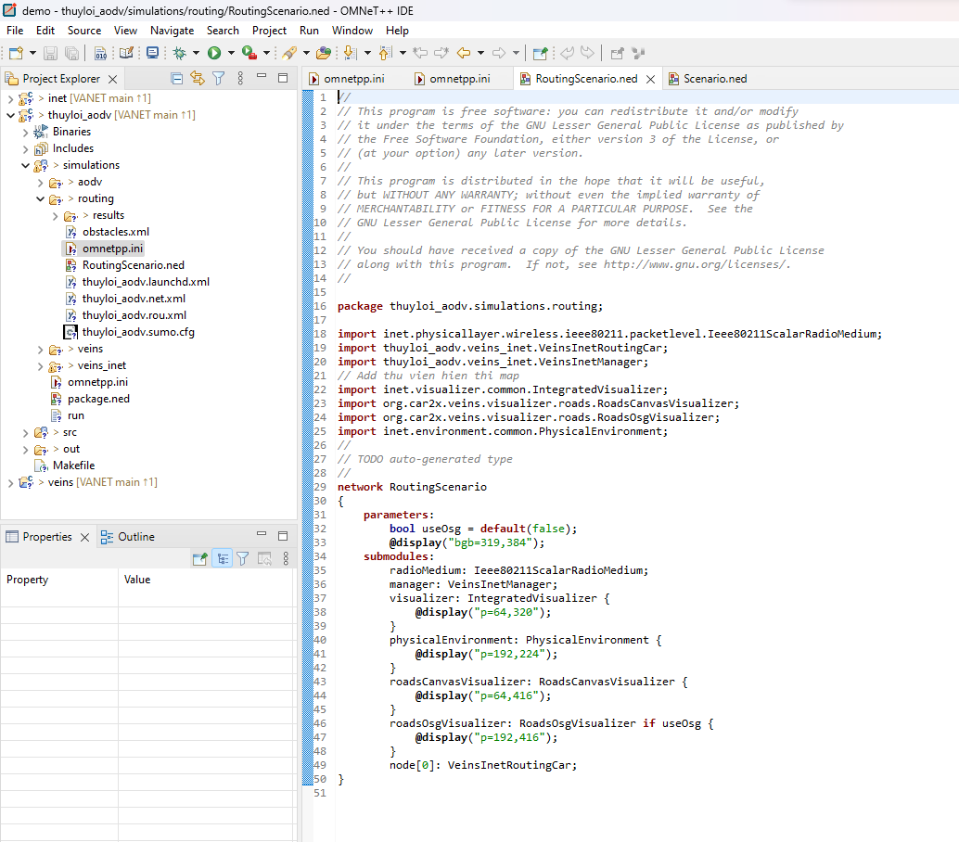

- Bước 7:
  - Chạy lệnh sau ở mingwenv.cmd chạy code được tích hợp sẵn để Veins hoạt động với SUMO:
python3 D:/NCKH/VANET/veins-5.2/veins-veins-5.2/sumo-launchd.py -vv -c 'D:/StudyTools/Eclipse/Sumo/bin/sumo.exe'
  - Chuột phải vào omnetpp.ini Run as OMNeT Simulation
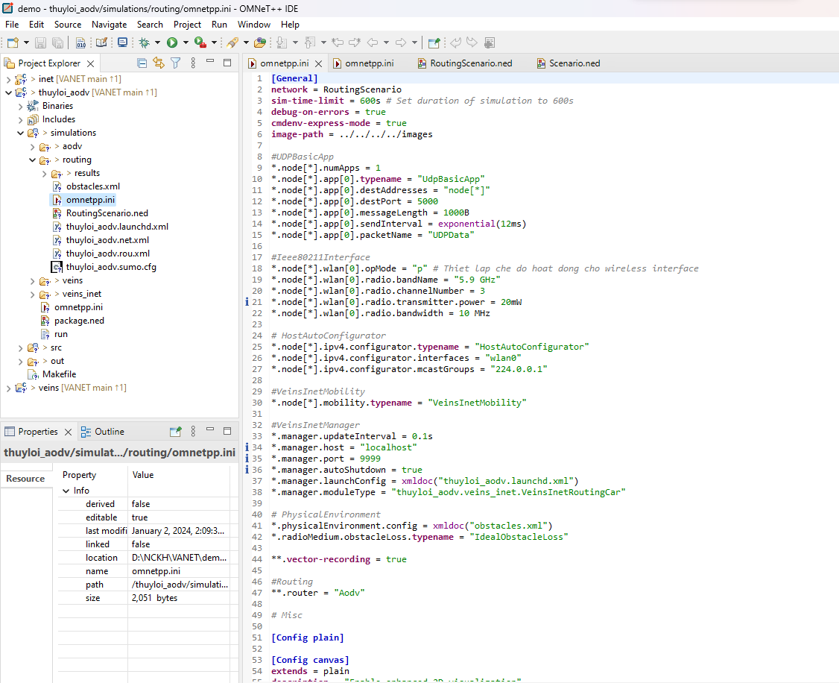
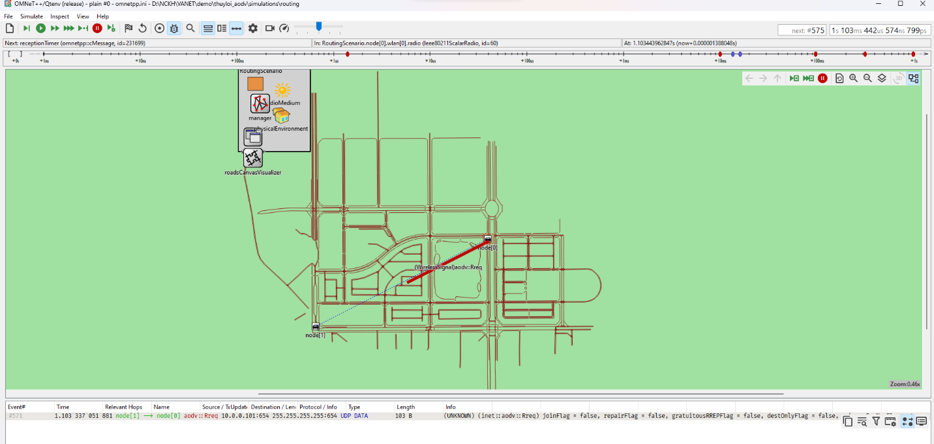

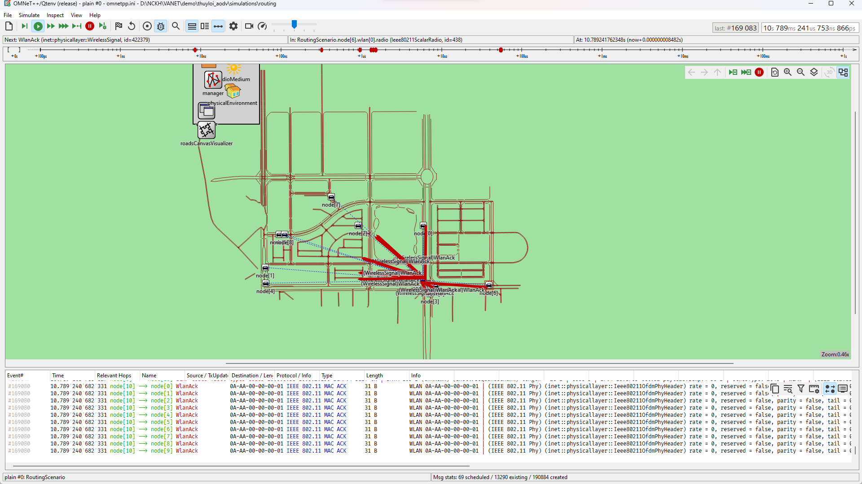

KẾT LUẬN VÀ HƯỚNG PHÁT TRIỂN

1. Kết luận
Qua quá trình thực hiện đề tài nghiên cứu khoa học này, chúng em đã có kiến thức về mô hình kiến trúc mạng di động VANET và giao thức định tuyến AODV, đồng thời hiểu về ứng dụng mô phỏng OMNeT++, Veins, INET và SUMO. So với mạng truyền thống, kiến trúc mạng VANET mang lại nhiều cải tiến đáng kể. Mạng VANET được thiết kế với kiến trúc mạng linh hoạt hơn, tách biệt giữa mạng lõi điều khiển và mạng lõi người dùng. Điều này giúp tối ưu hóa hiệu suất, dễ dàng mở rộng và triển khai các dịch vụ mới một cách nhanh chóng.
Trên đây là những kết quả nghiên cứu ban đầu của nhóm chúng em về giao thức xác thực và thỏa thuận khóa trong mạng VANET, trong đó tập trung vào kiến trúc mạng VANET, cơ chế thực thi của giao thức AODV và triển khai thử nghiệm giao thức AODV trong mạng xe. Giai đoạn tiếp theo, nhóm sẽ tiếp tục nghiên cứu chi tiết về các thuật toán khác trong AODV và triển khai giao thức AODV hoàn chỉnh, đồng thời nghiên cứu phương pháp để cải thiện hiệu quả và mức độ bảo mật cho giao thức AODV trong VANET so với các giao thức đã có.

2. Hướng phát triển
Hướng phát triển tiếp theo của nhóm chúng em là nghiên cứu thêm các giao thức định tuyến khác trong mạng VANET. Chúng em dự định nghiên cứu về các kỹ thuật tối ưu hóa hiệu suất mạng và bảo mật thông tin trong mạng VANET. Chúng em hy vọng rằng những nghiên cứu này sẽ giúp cải thiện hiệu suất và bảo mật của mạng VANET để chuẩn bị cho sự triển khai mạng VANET trong tương lai tại Việt Nam, cũng như theo kịp sự phát triển của công nghệ ngày nay.

Tài liệu tham khảo
[1] | [Online]. Available: http://kdientu.duytan.edu.vn/vi-vn/nghien-cuu-khoa-hoc/tim-hieu-ve-mang-di-dong-tuy-bien-trong-xe-hoi-vanet/.
[2] | V. T. Tú, "An Innovating Solution for Aodv Routing Protocol Against the Blackhole Node Attack in Manet.," The University of Danang - Journal of Science and Technology, 2014, pp. 133-136..
[3] | [Online]. Available: https://inet.omnetpp.org/.
[4] | Y. A. S, "Simulation of IPv6 Networks with OMNeT++".
[5] | [Online]. Available: https://omnetpp.org/.
[6] | [Online]. Available: https://veins.car2x.org/documentation/.
[7] | J. Idserda, "TCP/IP modelling in OMNeT++".
[8] | A. S. V. K. S. I. R. K. a. A. D. S. N. R. G. Mallanda, "Simulating Wireless Sensor Networks with OMNeT++ C," Department of Computer Science, Louisiana State University, Baton Rouge, LA. .

